**Trabalho SQL**

1. Faça um comando SQL para matricular o aluno “Pedro César” no curso de Informática. Os dados devem ser inseridos na tabela TBMATRÍCULA.

1. Escreva um comando SQL que retorne os nomes dos alunos e do(s) cursos em que estão matriculados. Os dados deverão estar ordenados pelo nome do curso.

1. Crie um comando SQL que retorne o e-mail de todos os alunos maiores de idade.

1. Desenvolva um comando SQL que mostre o total de alunos.

1. Escreva um comando SQL para listar o total de alunos matriculados em cada curso.

1. Desenvolva um comando SQL que retorne o nome de todos os alunos maiores que 18 anos.

1. Faça um comando SQL que retorne o nome de todas as mulheres.

1. Faça um comando SQL que retorne o nome de todas as mulheres matriculadas no curso de Medicina.

1. Faça um comando SQL que retorne os nomes dos cursos ordenados por ordem alfabética.

1. Crie o enunciado de uma consulta SQL que utilize “junção” (com resposta).

**Questões teóricas:**

1. Defina: SQL.

Sql é sigla inglesa de “Structured Query Languaguem” que significa, em Português, Linguagem padrão de gerenciamento de dados que interage com os principais bancos de dados baseados no modelo relacional.

1. Faça um relacionamento cronológico sobre SQL.

**MS SQL Sever**   
  
O MS SQL Server é um sistema gerenciador de banco de dados relacional (SGBDR), desenvolvido e comercializado pela empresa Microsoft, atualmente sua última versão é o MS SQL Server 2008 (Agnaldo, 2007).   
  
O SQL Server teve sua origem no final dos anos 80, com o nome de Sybase SQL Server, isso devido a uma parceira de desenvolvimento junto à empresa Sybase. As duas companhias desenvolveram juntas até o SQL Server 4.0 para o Windows NT, a partir desta versão, o SQL Server teve seu desenvolvimento apenas pela Microsoft.   
  
Abaixo segue um cronograma histórico do desenvolvimento deste SGBD (Agnaldo, 2007):

* 1988 » Microsoft, Sybase e Aston-Tate criam o SQL Server para os sistemas OS/2;
* 1990 » Microsoft e Sybase lançam o SQL Server 1.1 com suporte ao Windows 3.0;
* 1991 » Surge o SQL Server 1.11, versão de manutenção;
* 1992 » Microsoft e Sybase lançam uma versão do SQL Server para o Windows NT;
* 1995 » A Microsoft, já assumindo o total desenvolvimento sem parceria, lança o SQL Server 6.0;
* 1996 » É lançado a versão 6.5 do SQL Server com recursos para internet, e ganhou o certificado do padrão ANSI SQL;
* 1998 » É lançado o SQL Server 7.0, o primeiro a incorporar interface gráfica;
* 2000 » O SQL Server 2000, foi o primeiro que teve uma versão para a plataforma IA64 (64 bits) da Intel;
* 2005 » Surge o SQL Server 2005, é lançado com grande integração a plataforma Dot Net e com as ferramentas de desenvolvimento, como o Microsoft Visual Studio;
* 2008 » É lançado a versão do SQL Server 2008, com características de goverança e compressão de dados e suporte pra informações geo-espaciais.

1. Liste as principais características de SQL.

Os componentes da linguagem SQL são divididos em:

* DDL (Linguagem de definição de dados)
* DML (Linguagem de manipulação de dados)
* DQL (Linguagem de recuperação de dados)
* DCL (Linguagem de controle de dados)

Com a linguagem SQL é possível:

* Interrogar a base de dados;
* Alterar, inserir e apagar dados;
* Ter controle sob o acesso dos utilizadores à base de dados e as operações que eles podem ter acesso;
* [Criar](http://ihaa.com.br/sql-o-que-e-suas-principais-caracteristicas-e-funcoes/), alterar ou até remover todos os componentes de uma base de dados, por exemplo, uma tabela.
* Ter garantia da consistência da base de dados.

A linguagem SQL tem a vantagem de poder ser utilizada diretamente pelo usuário. Ao longo dos anos, a linguagem vem sendo aprimorada com frequência. Vários sistemas de bancos de dados usam o SQL, alguns deles são: Caché, Apache Derby, Microsoft Access, Oracle, Firebird, Microsoft SQL Server, DB2, Ingres, Interbase, MySQL, SQLite, PointBase Micro, HSQLDB, IMS, entre outros.

1. Descreva a sintaxe do comando SQL: SELECT. Quais cláusulas são obrigatórias e quais são opcionais?

SELECT “nome_coluna” FROM “nome_tabela”

Comandos/cláusulas básicas

**SELECT**: Cláusula obrigatória em uma consulta SQL, responsável por listar todas as colunas que serão projetadas na consulta;

**FROM**: Nesta Cláusula informamos a fonte das informações, podendo ser apenas uma ou várias. Também é obrigatória e juntamente com a cláusula *SELECT* formam a base de qualquer consulta SQL;

**WHERE**: Cláusula não obrigatória que restringe os dados obtidos através de operações que testam se cada registro satisfaz a condição ou não;

**GROUP BY**: Responsável por agrupar os dados com base nos campos informados, estes poderão ser projetados na cláusula *SELECT*, mas somente poderá constar nesta, os campos listados no *GROUP BY* ou os campos em funções aritméticas internas do banco (falaremos destas funções, bem como utilizá-las nos próximos textos);

**HAVING**: Somente pode ser utilizado quando aplicada a cláusula *GROUP BY*, visando restringir os dados recuperados através de testes dos campos das funções aritméticas;

**ORDER BY**: Cláusula muito utilizada no dia-a-dia dos programadores, como o próprio nome já deixa a entender, tem a função de ordenar a consulta com base em determinados campos ou funções escolhidos pelo usuário, capaz de ordenar campos numéricos e strings;

5) Qual a importância da linguagem SQL no desenvolvimento de softwares atualmente?

Justifique.

A importância da padronização do SQL para os SGBD’s, e mais especificamente para quem trabalha com eles é enorme, tendo em vista que por ser um padrão para os bancos de dados relacionais (o tipo de banco de dados mais usado atualmente) é possível, por exemplo, criar uma consulta a um banco de dados Oracle e essa mesma consulta funcione no SQL Server ou no PostgreSQL, entre outros.

Tal possibilidade permite, por exemplo, que desenvolvedores possam construir consultas para a maioria dos casos sem precisar conhecer um determinado banco, ou seja, apenas conhecendo a linguagem SQL é possível fazer uma consulta que funcione em vários bancos diferentes. Isso é muito importante, pois evita sobrecarregar o DBA ou o AD (para conhecer mais o trabalho de ambos [clique aqui](http://trocandoideiasti.wordpress.com/2011/07/23/o-que-um-especialista-de-bando-de-dados-faz/)) com coisas simples, sendo que eles já têm de cuidar de coisas específicas dos seus trabalhos.

Tal poder, capacidade e o mais importante: facilidade, fazem da linguagem SQL hoje um dos maiores sucessos da TI, sendo mais notório quando olhamos para outras áreas que não tem algum meio de padronização, forçando que uma pessoa precise de horas de estudo para fazer coisas simples somente pelo fato de ter de fazê-lo em outra ferramenta.

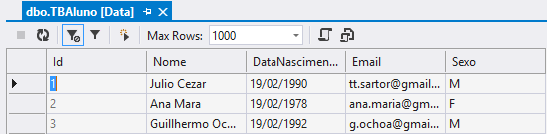

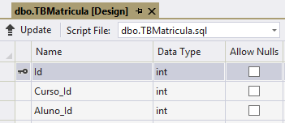

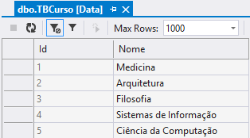

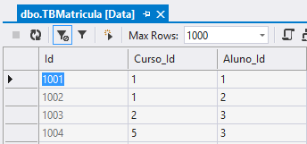

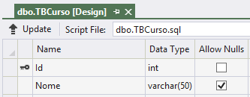

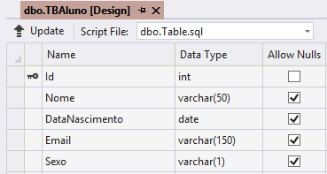

Bons Estudos!

